Выполнила: Федулова Виктория Валерьевна
Подгруппа: 2
Вариант 18

- Запустите новую сессию с именем "`whoami`_part2". Все команды и результаты сохраняйте в файле $USER_part.log, проследите за тем, чтобы он не содержал esc-последовательности форматирования и расцветки.\

Команды: screen -S “$(whoami)_part2”, script -q -c “bash” “$USER_part.log” и export TERM=dump

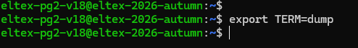

- С помощью механизма дополнения имен команд выведите все команды, которые начинаются на «ls»

Команда ls и нажатие кнопки tab

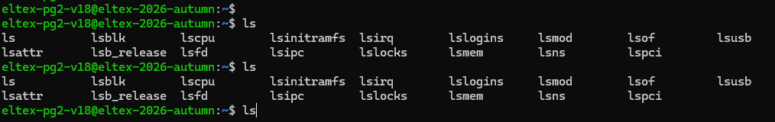

- С помощью механизма дополнения имен переменных выведите все переменные, которые начинаются с «HIST».

Команда HIST и нажатие кнопки tab

- Узнайте, сколько команд может храниться в файле истории.

Команда echo $HISTFILESIZE

- Выведите имена файлов и каталогов из домашнего каталога, которые начинаются с «.».
Команда ls -ad ~/.*

- Настройте вывод даты выполнения команд, хранящихся в истории.

Команды export HISTTIMEFORMAT=”%F %T” и history | head

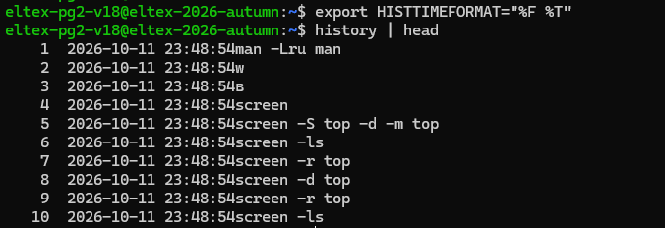
- Настройте автоматическое сохранение набираемых команд в файле истории:
  - введите любую команду, например, команду date;
  - проверьте, есть ли эта команда в кэше и файле истории команд;
  - определить переменную PROMPT_COMMAND так, чтобы кэш истории сохранялся в файле истории;
  - ввести любую команду и проверить, появилась ли эта команда в кэше и
файле истории.

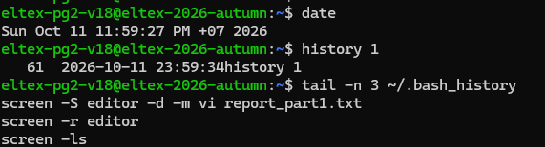

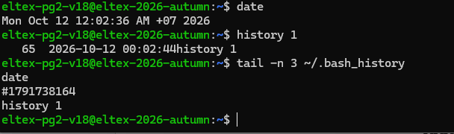

- Создайте переменную DATE, в которую запишите текущую дату. Проверьте содержимое переменной.

Команды DATE=$(date +%F) и echo “$DATE”

- Создайте переменную TIME, в которую запишите текущее время. Проверьте содержимое переменной.
Команды TIME=$(date +%H:%M:%S) и echo “$TIME”

- Создайте переменную DATE_TIME в которую поместите значения из переменных DATE и TIME, разделенных пробелом. Проверьте содержимое переменной.
Команды DATE_TIME=”$DATE $TIME” и echo “$DATE_TIME”

- Выведите имена файлов, содержащие хотя бы одну цифру, из каталогов /bin и /sbin.
Команда ls /bin /sbin |grep ‘[0-9]’

Результаты команды
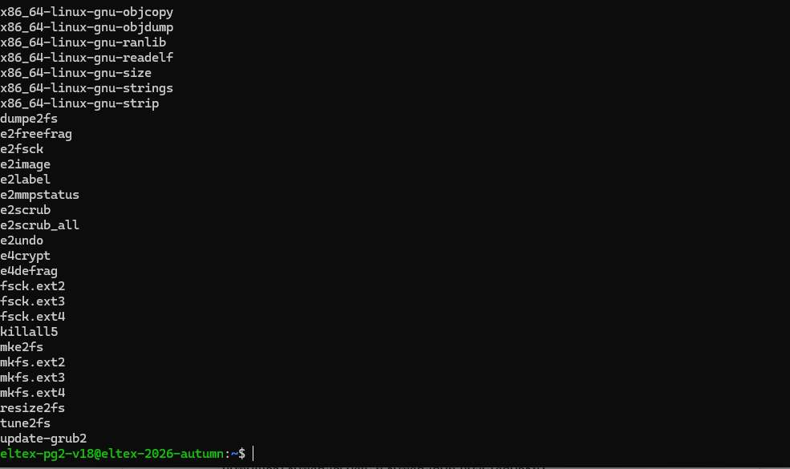

- Измените приглашение так, чтобы выводились имя хоста, имя пользователя и время: имя_пользователя@имя_хоста-HH:MM> (Используйте переменные bash и команду date)
PS1=’\u@\h-$(date +%H:$M)>’

- Сделайте так, чтобы в запускаемом интерпретаторе bash выводилось приглашение, установленное в родительском интерпретаторе bash.
Команды export PS1, bash и exit
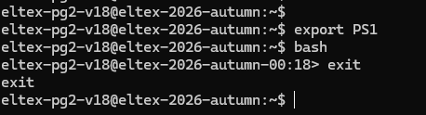

- Одной командной строкой создайте в домашнем каталоге подкаталоги для каждого месяца текущего года вида YYYY-MM(год реализуйте с помощью команды date и командной подстановки).
Команды mkdir -p ~/$(date +%Y)-{01..12} и ls -d ~/2026-*
